基于PI控制的两电平三相逆变器驱动三相永磁同步电机

202322280123章洮与，202322280105 何一鸣

1 实验原理与要求

1.1 永磁同步电机模型介绍

永磁同步电机（PMSM）是一种使用永磁体产生励磁磁场的交流电机，其转子上装有永磁体，定子上绕有三相对称绕组。PMSM的转矩由定子电流产生的磁场与转子永磁体产生的磁场相互作用而产生。PMSM具有高效率、高功率密度和良好的动态性能，因此在电动汽车、工业自动化等领域得到了广泛应用。下图为基于PI控制的两电平三相逆变器驱动三相永磁同步电机构成电动汽车驱动器的原理图。

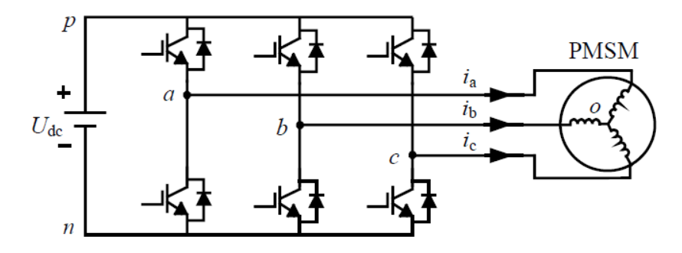

**图 1 电动汽车驱动器**

永磁同步电机是一种将励磁绕组替换为永磁体的同步电机。它具有高效率、高可靠性和结构紧凑等优点，同时在动态响应和稳态运动精度方面表现出色，广泛应用于新能源汽车、航空航天和轨道交通等领域。

控制策略的选择是影响永磁同步电机性能的关键因素。在矢量控制系统的基础上，研究人员提出了多种控制策略，例如滑膜控制器、内模控制器和自抗扰控制器，以提升永磁同步电机的性能。然而，复杂控制器的设计虽然提高了电机性能，但也增加了实现的难度，限制了其在工程实践中的应用。

相比之下，PI控制器结构简单，易于实现，在工业控制中得到了广泛应用。它的优势在于能够在提升电机性能的同时，保持设计和实现的简便性，从而更适合工程实践中的应用。

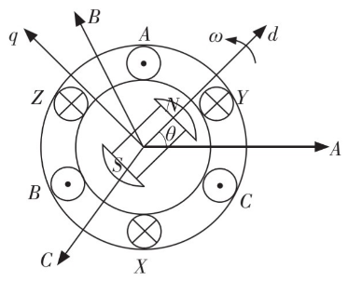

**图 2永磁同步电机的绕组结构**

PMSM的数学模型通常在旋转坐标系（d-q坐标系）下进行分析，以简化控制策略的设计。d-q坐标系下的电压方程为：

$$u_{d}=R_{s}i_{d}+L_{d}\frac{di_{d}}{dt}-ωL_{q}i_{q}$$

$$u_{q}=R_{s}i_{q}+L_{q}\frac{di_{q}}{dt}+ωL_{d}i_{d}+ωλ_{f}$$

其中 $u_{d} 和u_{q}$ 分别为d轴和q轴电压， $i_{d}$ 和 $i_{q}$ 分别为d轴和q轴电流， $R_{s}$ 为定子电阻， $L_{q}$ 和 $L_{d}$ 分别为d轴和q轴电感， $ω$ 为电机角速度， $λ_{f}$ 为永磁体磁链。

1.2 PI（比例积分）控制

PI控制器是一种常用的闭环控制器，通过调节控制量（如电压或电流）使系统输出达到期望值。PI控制器由比例（P）和积分（I）两个部分组成：

* **比例控制（P）**：根据当前误差的大小调节控制量，以迅速减小误差。
* **积分控制（I）**：根据误差的累积量调节控制量，以消除稳态误差。

PI控制器通过不断调整控制量，使系统输出趋近于参考值，从而实现精确的控制效果。

本文采用基于速度和电流PI控制的双闭环矢量控制策略，其中电流环作为内环，速度环作为外环。使用双闭环PI控制能够更好地控制电流的稳定性，保证较小的电流超调量和更好的稳定性，从而获得更佳的控制效果。

1.3 三相两电平逆变器

三相两电平逆变器的拓扑结构如图3所示。

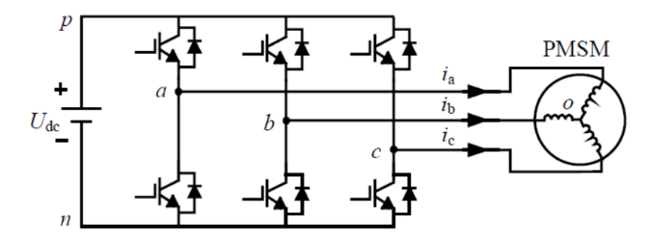

**图 3三相两电平逆变器**

两电平三相逆变器是一种将直流电压转换为三相交流电压的功率变换器。其结构包括六个功率开关（如IGBT或MOSFET），通过控制这些开关的通断来实现输出电压的调节。逆变器的输出电压可以通过空间矢量脉宽调制（SVPWM）技术来控制，以产生所需的三相交流电压驱动电机运行。

空间矢量脉宽调制（SVPWM）控制策略是一种高级的逆变器控制方法，通过模拟三相对称正弦波电源（其电压和频率均为电动机的额定值）供电时交流电动机产生的理想磁链圆来优化电动机的性能。SVPWM通过精确选择逆变器的开关状态，使得电动机的实际磁链轨迹尽可能逼近理想的磁链圆，从而生成高效的SVPWM波形。

由于磁链的轨迹是通过电压空间矢量的相加来实现的，这种方法也被称为“电压空间矢量”控制。电压空间矢量表示三相电压在二维平面上的投影，这些投影矢量的合成结果决定了磁链的轨迹。

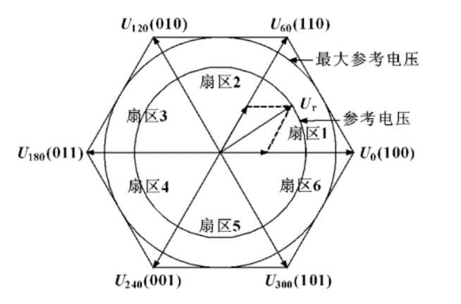

**图 4 SVPWM扇区配置示意图**

图4展示了SVPWM的扇区设置。SVPWM技术的核心是在一个设定的采样周期内，根据参考电压矢量所在的扇区位置，选择与该位置相邻的两个基本电压空间矢量和一个零电压矢量，通过这些矢量的加权组合来合成参考电压空间矢量。这一过程确保了逆变器的输出电压能够精确匹配所需的参考电压，从而优化电动机的性能。

通过这种合成方法，SVPWM不仅能有效提高电动机的运行效率，还能降低谐波失真，减少电磁干扰。此外，SVPWM的调制策略能够在低速和高速范围内都保持优良的性能，使其成为现代电动机控制系统中的一种常见选择。尤其在高性能伺服驱动和精密运动控制等应用领域，SVPWM控制策略由于其高精度和高效率而备受青睐。

综上所述，SVPWM控制策略通过利用电压空间矢量的精确控制，实现了电动机的高效运行和精确控制，是现代电动机驱动系统中不可或缺的一部分。

1.4 实验要求

基于给定的电机参数，设计基于速度和电流PI控制双闭环的矢量控制，或基于速度PI控制和转矩、磁链滞环控制的直接转矩控制。要求实现额定转速下转矩切换的闭环稳压控制，并且可以做到投切负载下的快速动态响应。

参数如下：

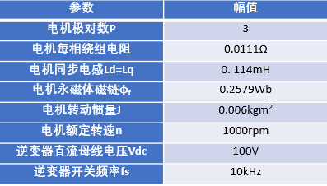

**图 5 参数表格**

1.4 实验设备

1.计算机

2.PLECS开发软件

3.CCS DSP开发软件

4.DSP28335

2 仿真实验

2.1 仿真搭建

PLECS 是一款用于电路和控制结合的系统的多功能仿真系统，尤其适用于电力电子和传动系统。无论在是工业领域中的开发者或是学术研究者，PLECS 都能够加速您对电气系统的设计和分析，大大缩短产品研发周期，提高科研效率。PLECS 以其准确快速的性能、友好的操作界面和诸多有意义的波形分析工具等众多优势，成为当今电力电子工程师追捧的一款仿真软件，被誉为“全球最专业的电力电子仿真系统”

两电平三相逆变器驱动三相永磁同步电机的PLECS模型如图7所示。表1展示了永磁同步电机的具体参数。

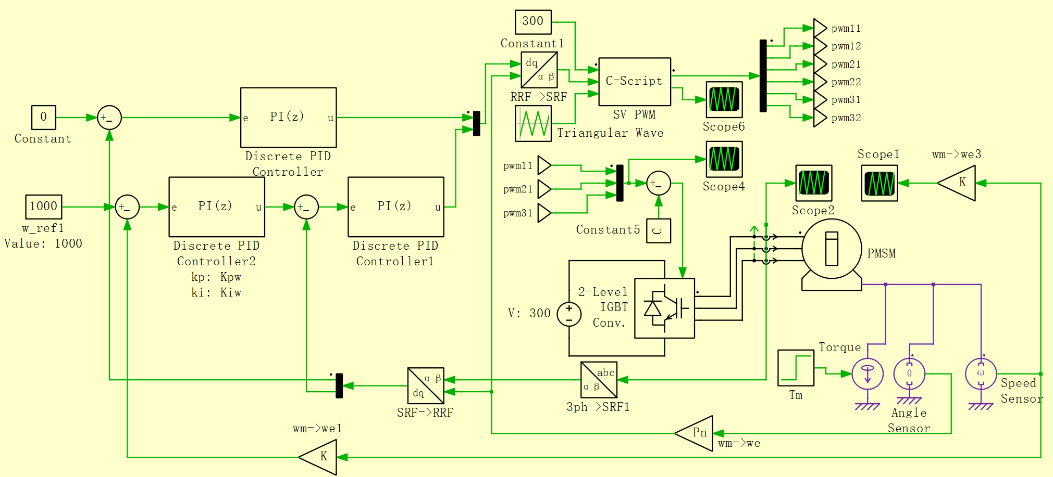

**图 6 PLECS中永磁同步电机模型**

**表1 永磁同步电机参数**

|  |  |  |
| --- | --- | --- |
| 电机参数 | 数值 | 单位 |
| 电机极对数P  电机每相绕组电阻  电机同步电感Ld=Lq  电机永磁体磁链*φf*  电机转动惯量J  电机额定转速n  逆变器直流母线电压Vdc  逆变器开关频率fs | 3  0.0111  0.114  0.2579  0.006  1000  300  10 | 对  Ω |
| mH |
| Wb |
| kgm2 |
| rpm |
| V  kHz |

2.2 仿真结果

根据公式可以计算出三个PI控制器各自的初始参数。通过实验获取的转速和电流数据，对这些初始参数进行微调，以优化系统的性能和响应。具体来说，通过比较实际转速和期望转速、实际电流和期望电流之间的误差，逐步调整PI控制器的比例增益和积分增益，直到系统的动态响应和稳态性能达到最佳状态。

三相两电平逆变器的SVPWM扇区计算和占空比计算在C-Script元件中进行实现。具体方法包括：首先根据空间矢量脉宽调制（SVPWM）的原理，计算参考电压矢量所在的扇区；然后，确定与参考电压矢量相邻的两个基本电压矢量和零电压矢量的时间分配，通过加权求和的方式，计算每个开关的占空比。最后，根据计算出的占空比，生成控制逆变器开关状态的PWM信号。

在C-Script元件中，编写相应的计算代码，可以实现实时计算和控制。通过这种方式，确保逆变器输出的电压和电流能够精确控制在所需的范围内。最终输出的电流结果如图8所示，显示了通过SVPWM控制的三相交流电流波形



**图 7 SVPWM输出电流波形**

3 实验结果

3.1 PLECS仿真实验结果

在PLECS软件上对两电平三相逆变器驱动三相永磁同步电机进行了仿真验证。仿真结果展示了系统在不同工况下的性能表现。

三相两电平逆变器驱动永磁同步电机的转速仿真结果如图8所示。从仿真结果可以看出，当电机转速从0上升到参考转速1000r/min时，尽管初始阶段存在轻微的超调，但整体上表现出较快的动态响应速度。这表明PI控制策略在初始加速阶段能够迅速将电机速度提升至目标值，并且在超调量较小的情况下，系统迅速趋于稳定。



**图 8永磁同步电机转速输出波形图**

在仿真过程中，电机在t=0.5s时突加负载转矩 TL=10N·m。从仿真结果可以看到，电机在受到突加负载后出现了一些波动。然而，电机转速很快恢复到额定转速并保持稳定。这一结果说明，本文提供的PI控制策略具有较强的抗扰动能力，能够在负载突变的情况下迅速调整并稳定电机转速。

* **动态响应速度**：

仿真结果显示，电机转速能够在短时间内从0迅速上升至1000r/min，且初始超调量较小。这表明PI控制策略能够实现快速的动态响应，满足实际应用中对快速起动和加速的要求。

* **抗扰动性能**：

在t=0.5s时，电机突加负载转矩TL=10N·m虽然出现短暂的波动，但很快恢复到额定转速并保持正常运行。这表明PI控制策略具有良好的抗扰动性能，能够在负载变化时保持系统的稳定性。

* **系统稳定性**：

从仿真结果可以看出，经过初始阶段的超调和负载突变的波动后，电机转速能够稳定在参考值1000r/min。PI控制策略在调整和恢复过程中表现出较好的稳态性能，能够满足实际电机控制的要求。

3.2 DSP仿真实验结果

本文以Ti的DSP芯片TMS320F28335为主控芯片,搭建了永磁同步电机的PI矢量控制系统,如图所示。在CCS提供的开发环境下,对控制算法进行了实验验证。依靠YXDSP-PMSM 永磁电机控制实验箱，实现永磁同步电机样机嵌入式开发控制实验。

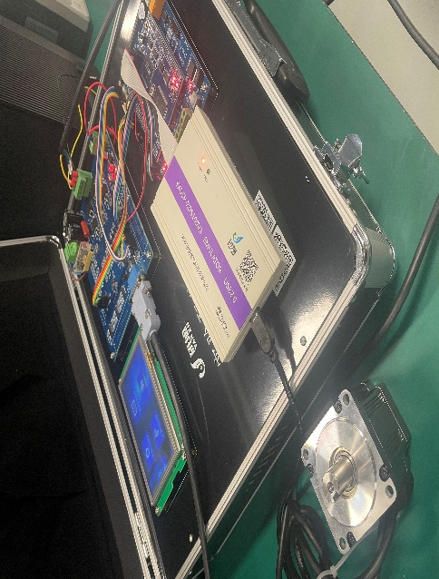

**图 9 电机控制系统实物图**

设定永磁同步电机额定转速为1000rpm，将程序烧录至开发板运行后，如图所示反馈速度值能快速稳定在额定转速值附近。

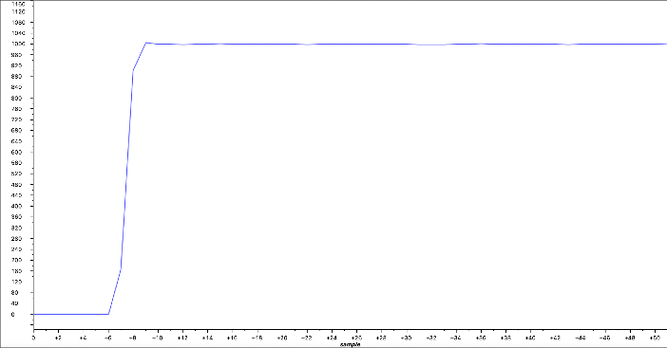

图 10电机反馈转速

同时逆变器输出端，如图11所示线电压和输出相电流也符合理论计算值，验证了本实验设计的矢量控制的有效性。

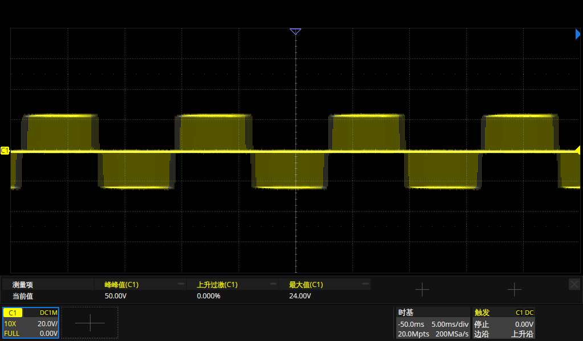

**图 11 逆变器输出端线电压**

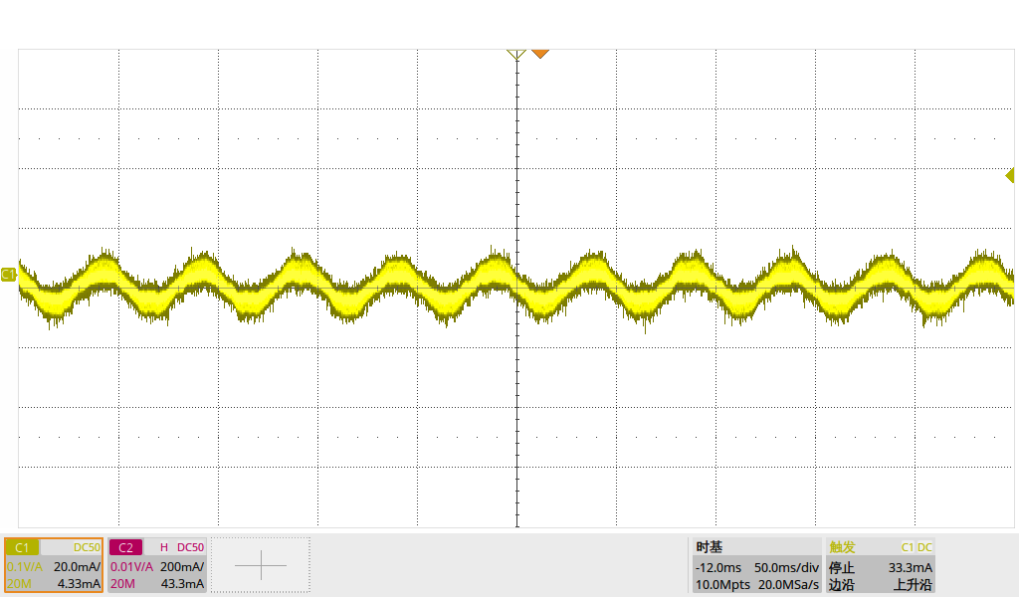

**图 12 输出A相电流**

4 实验总结与展望

4.1 实验总结

本实验利用PLECS软件对两电平三相逆变器驱动三相永磁同步电机（PMSM）进行了详细的仿真验证。实验的核心目标是评估基于PI控制的矢量控制策略在电机驱动中的各项性能指标，包括动态响应速度、稳态性能以及抗扰动能力。通过这一实验，我们希望能够深入了解PI控制策略在实际应用中的表现，并为后续的优化和实际工程应用提供理论和数据支持。

4.2 实验结果分析

1. **动态响应速度**

实验结果显示，在电机启动过程中，电机转速能够在短时间内从0迅速提升至设定的参考转速1000r/min。虽然在初始阶段存在轻微的超调现象，但系统很快趋于稳定，表现出良好的动态响应速度。这一现象表明，基于PI控制的矢量控制策略在快速响应需求下，能够有效地驱动电机，满足工业应用中对快速起动和加速的要求。

1. **稳态性能**

在达到参考转速后，电机能够保持稳定运行，转速波动较小。这表明，PI控制策略在稳态性能方面表现优异，能够在达到目标转速后保持系统的稳定性。通过对PI控制器参数的精确调整，系统能够在不同工况下均表现出较好的稳态性能，确保电机在长时间运行中的可靠性和效率。

1. **抗扰动能力**

在t=0.5s时，电机突加负载转矩 TL=10 N⋅m。实验结果显示，尽管电机在负载突变时出现了短暂的波动，但很快恢复到额定转速并保持稳定运行。这表明，基于PI控制的矢量控制策略具有较强的抗扰动能力，能够在负载变化时迅速调整控制输出，确保电机运行的稳定性和可靠性。

1. **系统稳定性和优化调整**

通过实验，我们发现PI控制策略在面对初始超调和负载突变时，均能表现出良好的自我调整能力和系统稳定性。通过对PI控制器参数的微调，系统在动态响应和稳态性能上均达到了最佳状态。这一过程不仅验证了PI控制器的有效性，还为参数优化提供了数据支持和理论依据。

4.3 实验中的挑战与解决方案

在两电平三相逆变器驱动三相永磁同步电机的实验过程中，我们遇到了多个挑战，这些挑战对实验的准确性和可靠性提出了较高的要求。以下是我们在实验中遇到的主要挑战及其解决方案：

**挑战一：高频开关噪声对测量精度的影响**

高频开关噪声是三相构网型逆变器实验中常见的问题。由于逆变器工作在高频开关模式下，MOSFET的频繁开关会产生电磁干扰（EMI），这不仅影响测量仪器的精度，还可能对周围的电子设备造成干扰。具体表现为测量数据中出现尖峰噪声和波动，影响电压和电流波形的准确性。

解决方案：

**增加滤波器**：在电路的关键节点处添加低通滤波器，滤除高频噪声成分。滤波器可以平滑电压和电流波形，减少噪声的干扰。

**优化接地**：确保所有实验设备和电路的接地良好，减少地环路噪声。我们采用了单点接地的方法，将所有接地点集中在一个公共接地点，从而避免了接地回路引入的噪声。

**控制算法实现的复杂性**

在PLECS中实现复杂的双闭环控制和SVPWM调制算法需要精确的代码编写和调试。这对研究人员的编程能力和对控制算法的理解提出了较高要求。

解决方案：

**模块化编程**：将控制算法拆分成多个模块，逐步实现和测试每个模块。这样可以降低代码的复杂性，便于调试和错误定位。

**详细测试和验证**：在实现每个模块后，进行详细的测试和验证，确保其功能正确。特别是在关键算法（如SVPWM调制）的实现上，通过仿真和实际测试验证其准确性。

**借助文献和案例:** 参考相关文献和成功案例，借鉴其中的算法实现方法和调试经验，提高控制算法实现的效率和可靠性。

通过上述解决方案，我们成功克服了实验过程中遇到的各种挑战，确保了测量数据的准确性和可靠性。这不仅为本次实验提供了可靠的数据支持，也为今后类似实验的开展积累了宝贵的经验。实验结果表明，实验结果表明，通过合理的屏蔽、滤波和测量优化，三相构网型逆变器在高频开关噪声和负载变化条件下，依然能够保持良好的性能表现。

4.4 结论与展望

本次实验验证了两电平三相逆变器驱动三相永磁同步电机在不同负载条件下的性能表现，展示了其良好的电压稳定性、高效率和优越的动态响应能力。实验结果表明，通过合理的PI控制策略和负载管理，三相两电平逆变器能够在各种应用场景中实现高效能量转换，并且在负载突变时能够迅速响应，保持输出电压和电流的稳定。

未来的研究可以进一步探讨以下几个方面：

1. 优化PI控制参数：研究不同PI控制参数的组合对逆变器性能的影响，以提高系统的响应速度和稳定性。通过优化PI控制器的参数设置，进一步提升系统的动态性能和稳态精度。
2. 多种负载条件测试：在更广泛的负载范围和动态负载条件下进行测试，评估逆变器的动态响应性能和抗扰动能力。包括在高负载变化和突变情况下的性能表现，以确保系统在各种复杂应用环境中的可靠性。
3. 集成化与小型化设计：探索两电平三相逆变器在集成电路和小型化电源模块中的应用，提升其在便携式和紧凑型设备中的使用价值。研究逆变器的集成化设计，减少体积和重量，提高系统的便携性和可操作性。
4. 提升控制算法：研究和开发更加先进的控制算法，如自适应控制、模糊控制和人工智能算法，以提高系统的动态响应速度和控制精度。通过引入智能控制技术，增强系统的鲁棒性和自适应能力，使其能够在更复杂和变化多端的环境中稳定运行。
5. 智能监控与维护：开发智能监控系统，对逆变器运行状态进行实时监测和数据分析。通过大数据和机器学习技术，预测潜在故障，实现智能化的预防性维护和管理，提高系统的可靠性和使用寿命。
6. 谐波抑制与滤波优化：研究谐波抑制技术和滤波器设计，降低逆变器输出的谐波含量，提高系统的电能质量。通过优化滤波器的设计，提高逆变器的输出波形质量，减少对电网和负载的电磁干扰。

总之，本次实验为两电平三相逆变器驱动三相永磁同步电机的应用和设计提供了重要的实验数据和理论支持，掌握了关于逆变器控制策略和性能优化的基础知识。随着技术的不断进步，两电平三相逆变器将在可再生能源、电力电子和工业自动化等领域发挥越来越重要的作用，为现代电力系统的高效、稳定和智能化发展贡献力量。